Viljandi Vallavalitsus
viljandivald@viljandivald.ee
Viljandi Vallavalitsus  viljandivald@viljandivald.ee | Meie | digitaalallkirja kuupäev nr 3-2.1/2024/4322
XXXXXXXXXXXXXXXXXXXXXXXXXXXXXX | XXX

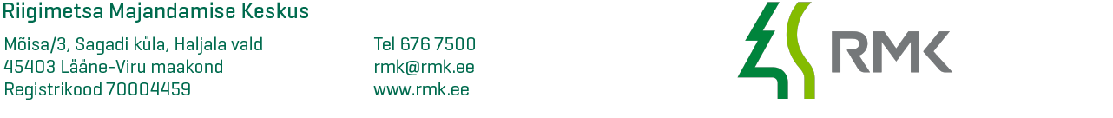
Taotlus Viljandi vallale kuuluva tee
kasutamiseks metsamaterjali väljaveoks

Palun võimalusel luba järgmiste Viljandi valla teede kasutamiseks metsamaterjali veoks (lubatud suurim autorongi mass 52 tonni) alates 10.07.2024 – 31.08.2024.

Ressaare tee (nr. 8920015)

Vedusid organiseerib logistik Ülla Tomp (tel.nr. 51 42 243)

Vedudel kasutatavate autode nimekiri lisatud.
Asukoha skeem lisatud.

Lugupidamisega

Herkki Kauts
RMK Edela regioon
Viljandimaa varumisjuht

526 3396, herkki.kauts@rmk.ee

